ФИО педагога: Баженова Диана Владимировна

Программа: Куборо

Объединение: 2АН

Дата занятия по рабочей программе: 13.04.2020

Тема занятия: Работа с рабочей тетрадью «Куборо»

Порядок выполнения:
- Ребята, мы продолжаем закреплять знания по нумерации кубиков и выполняем логические задания.
- Необходимо выполнить предложенные задания (лучше распечатать задания или можно перерисовать их в тетрадь, на листы бумаги).
- Сфотографировать выполненные задания и отправить мне на электронный адрес: zendt@mail.ru.
- Прошу отнестись к выполнению задания серьезно! На первых занятиях после карантина будет контрольная работа «Нумерация кубиков».
- Желаю удачи!
ЗАДАНИЕ № 6
- Опиши вид куба № 7. Не забудь отметить, где и для чего данный куб может использоваться в конструкции. Обратите внимание на поворот желоба в кубе и расположение тоннеля.
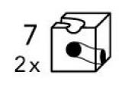
__________________________________________________________________

- Опиши вид куба № 8. Не забудь отметить, где и для чего данный куб может использоваться в конструкции. Обратите внимание на поворот желоба на кубе и расположение тоннеля.
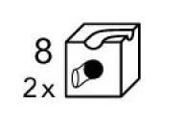
_______________________________________________________________

- Объясни, в чем отличие данных кубов. По каким признакам их можно отличать. Как можно назвать данный вид тоннеля в кубе.
________________________________________________________________

- При помощи карандаша и линейки сделай чертежи куба № 7 и куба № 8 в тетради. Тоннель и желоб в кубе можно нарисовать от руки. Помни, что размеры куба 5 см.

ЛОГИЧЕСКОЕ ЗАДАНИЕ
- Переместите одну спичку так, чтобы равенство стало верным.

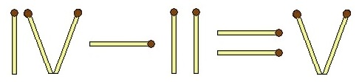
- Удалите две спички, чтобы равенство стало верным.

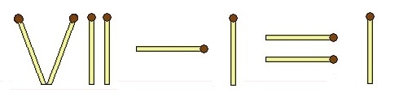
- Переместите одну спичку так, чтобы равенство стало верным.
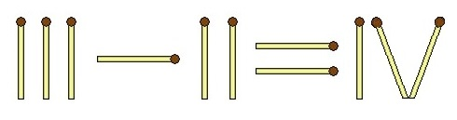

ЗАДАНИЕ № 7
- Опиши вид куба № 9. Не забудь отметить, где и для чего данный куб может использоваться в конструкции. Обратите внимание на расположение желоба в кубе и вид тоннеля.

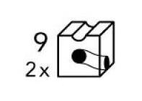
__________________________________________________________________

- Опиши вид куба № 10. Не забудь отметить, где и для чего данный куб может использоваться в
конструкции. Обратите внимание на расположение желоба в кубе и вид тоннеля.

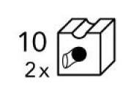
_______________________________________________________________

- Объясни, в чем отличие данных кубов. По каким признакам их можно отличать. Как можно назвать данный вид тоннеля в кубе.
______________________________________________________________

- При помощи карандаша и линейки сделай чертежи куба № 9 и куба № 10 в тетради. Тоннель и желоб в кубе можно нарисовать от руки. Помни, что размеры куба 5 см.

ЛОГИЧЕСКОЕ ЗАДАНИЕ
- Переставьте три спички так, чтобы рыбка поплыла в обратном направлении. Другими словами, нужно повернуть рыбу на 180 градусов по горизонтали. (А)

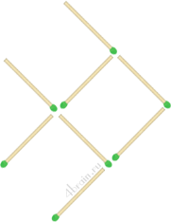 (А) 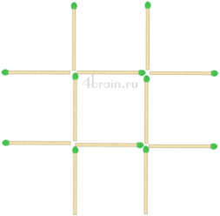(Б)
- Необходимо переложить 3 спички так, чтобы получить ровно 3 квадрата. (Б)

